专题07解答题22题（3大考点）
考点概览
考点01生活情境题
考点02实践探究题
考点03实践操作题
考点0 1生活情境题
1．（2025·上海奉贤·二模）近年来，某校积极响应“全民阅读活动”，致力打造“书香校园”，每年划拨专项经费用于图书馆购置图书，确保图书种类齐全、数量充足．该校2022年至2024年图书馆购进新书总支出如图所示：
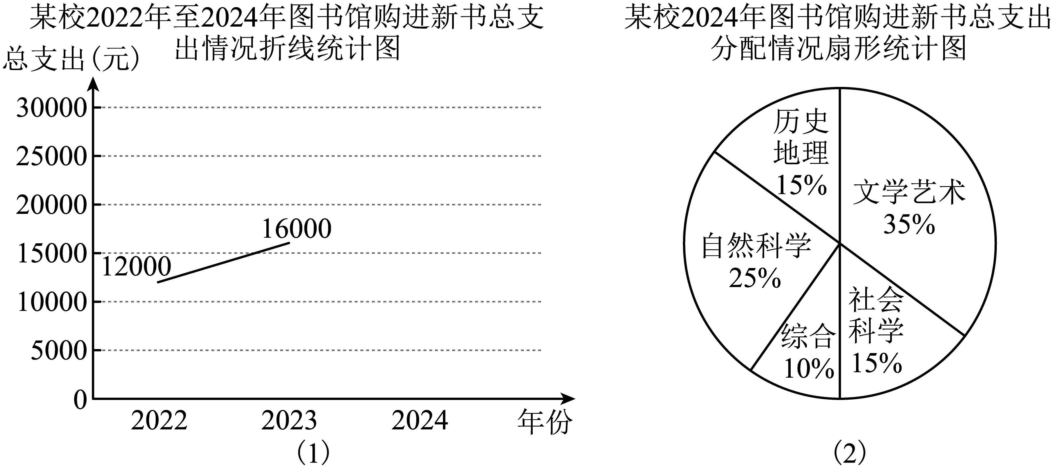
(1)该校图书馆2024年购进新书总支出比2023年提高了，2022年图书馆购进的图书中，社会科学类图书的支出占购进总支出的，那么2024年与2022年相比，社会科学类图书在购进支出上的增长率为多少？
(2)为了更好地满足师生的阅读需求，该校经过问卷调查和借阅数据的综合分析，2025年新书购进计划在2024年基础上做如下调整：将自然科学类图书的购书金额提高，同时购书的数量增加80册，这样调整后，自然科学类图书的每册均价可比2024年降低20元，那么学校计划2025年购进自然科学类图书多少册？

2．（2025·上海浦东新·二模）小明乔迁的新居使用的是分时电表，按平时段（~）和谷时段（~次日）分别计费．为了解年月新居的平时段用电量，小明连续天，每天记录了电表平时段的读数，如下表：
星期 | 日 | 一 | 二 | 三 | 四 | 五 | 六 | 日
平时段的读数
（单位：千瓦时）
根据表格提供的信息，解答下列问题：
(1)小明家这几天中，平时段单日用电量最大的那天的用电量是________千瓦时；
(2)计算小明家月份平时段用电总量约是多少千瓦时？
(3)小明计算出这几天平时段单日用电量的中位数和众数都是千瓦时，你认为正确吗？请简要说明理由．

3．（2025·上海松江·二模）图1是某商场入口处摆放的“楼层导购图”展板．图2是其横断面的示意图．
信息1：经过测量得到：，，，．（底座的高度忽略不计）
信息为顾客看展板时眼睛所在的位置，，垂足在的延长线上，当视线与展板垂直时，称点为“最佳观察点”．
任务（1）：求展板最低点到地面的距离；
任务（2）：如果，当点为“最佳观测点”时，求点到的距离．（参考数据：）
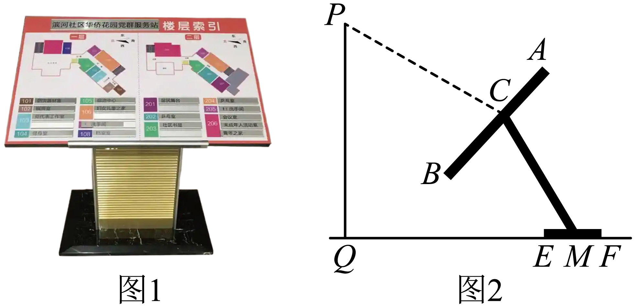

4．（2025·上海静安·二模）某地区交通管理部门通过对道路流量的大数据分析可知，某高架路上车辆的平均速度为（千米/时）与高架路上每百米车的数量（辆）的关系如图所示．
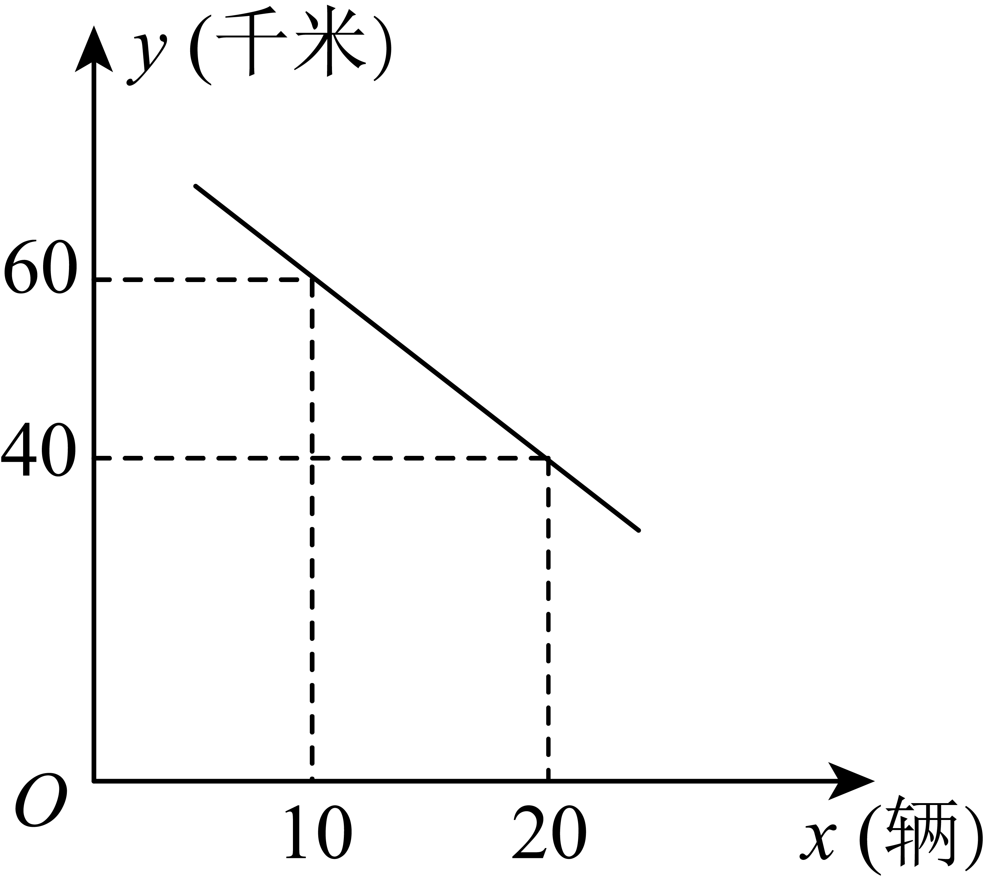
(1)求关于的函数解析式，并写出的取值范围；
(2)如果某时刻监测到这一高架路上车辆的平均速度为30千米/时．
①求该时刻高架路上每百米车的数量；
②如果车辆的平均速度小于20千米/时，高架路将严重拥堵，需启动限流措施．而此刻开始这一高架路上每百米车辆数每4分钟增加1辆，为了避免严重拥堵，那么最晚几分钟需启动限流措施？

5．（2025·上海崇明·二模）在有毒、缺氧或浓烟等危险环境开展侦查、搜救是消防救援的核心工作之一，救援人员常面临人身安全威胁，关键时刻需要可靠伙伴——消防机器狗，它能深入室内高危区，打通室内室外壁垒进行搜救，搭载的远距通讯模块，可实现远程操控与实时传图，为救援决策提供可视化信息．
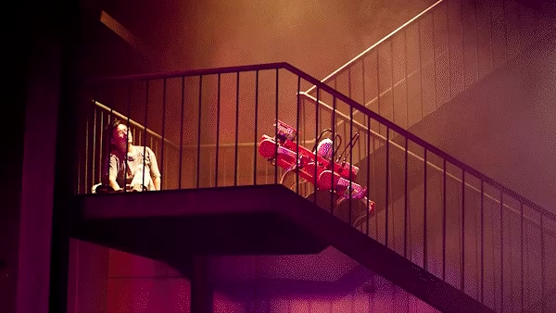
图1是被困人员所处的楼梯横断面示意图．楼梯斜坡用表示，转角平台用表示，地面用表示．已知，垂足为米，米，米．
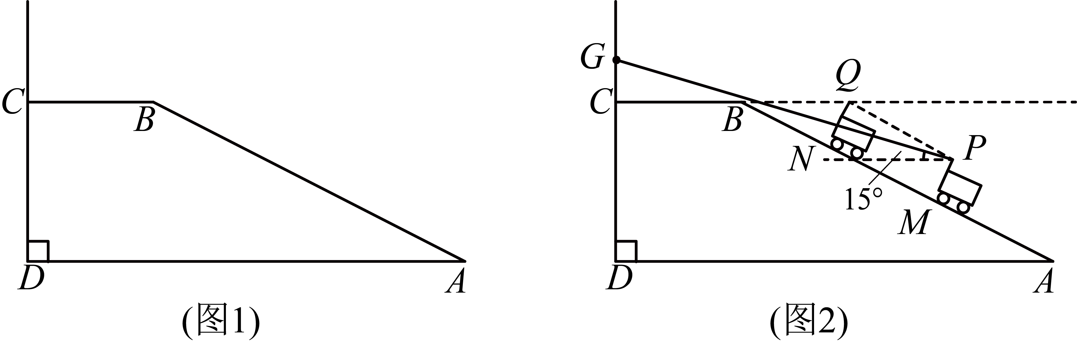
(1)求斜坡的坡比；
(2)如图2，当机器狗爬到斜坡上点处时，探测仪测得被困人员头顶的仰角为，继续前行到点处，恰好能搜集到被困人员全身的影像，此时探测仪在线段的延长线上，记作点．图2示意图中所有点均处于同一平面，，垂足分别为米，米，求的长．（参考数据：）

6．（2025·上海虹口·二模）其工厂采购蓝莓并加工成蓝莓蜜饯进行销售，该工厂一年最多能生产200吨，已知蓝莓的采购成本价（万元/吨）与蓝莓的采购量（吨）成一次函数关系，其中的几组数据如表2所示．每吨原材料（蓝莓）的加工费为1万元，减重率为，蓝莓蜜饯销售价格会随季节、市场供需等波动，从一年中随机抽取若干单交易作为样本进行统计，并绘制了条形统计图（如图）．
表2
（吨）
（万元/吨）
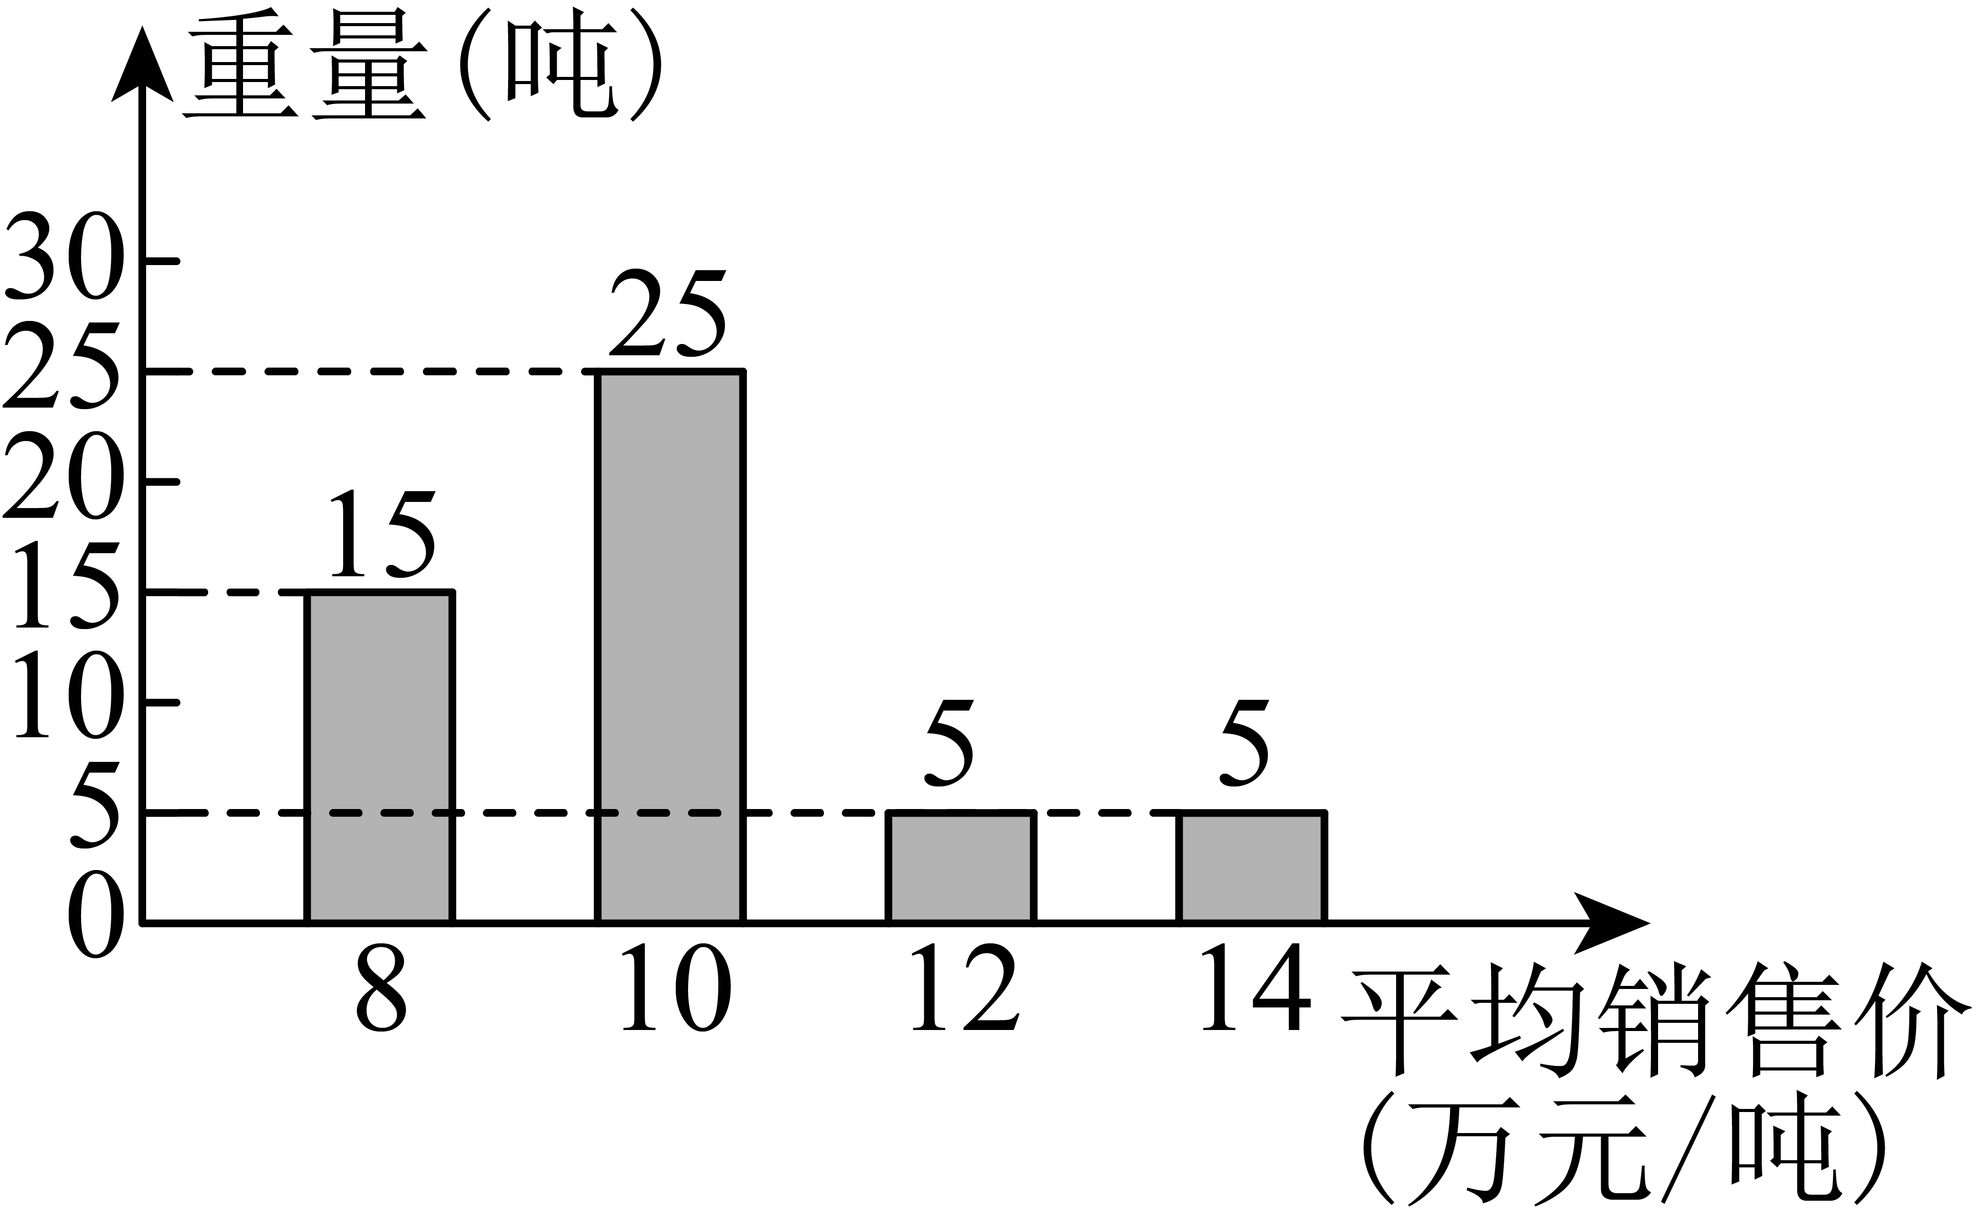
(1)求与的函数解析式（不写定义域）；
(2)求样本中蓝莓蜜饯的平均销售价；
(3)根据样本中蓝莓蜜饯的平均销售价，该工厂一年能否恰好获得780万元的利润：如果能，求需要采购蓝莓的重量；如果不能，请说明理由．
（备注：蓝莓从新鲜状态制成蓝莓蜜饯后重量减轻，衡量这一变化的指标通常叫做“减重率”，其计算公式：减重率）

7．（2025·上海金山·二模）请根据以下素材，完成探究任务．
飞行汽车
背景 | 飞行汽车是一种结合了传统汽车和飞行器功能的交通工具，旨在实现地面行驶与空中飞行的双重模式．它被视为未来城市交通的重要解决方案之一，尤其在缓解交通拥堵和拓展三维交通空间方面具有潜力．
建模 | 某数学小组运用信息技术模拟飞行汽车飞行过程．如图，以飞行汽车的地面起飞点为原点，地平线为轴，垂直于地面的直线为轴，建立平面直角坐标系．它在起飞后的初始飞行路径呈现抛物线形状，当飞行汽车到达抛物线最高点后下降到点．此时点距离地面0.3千米，保持这个高度以100千米/时的速度水平飞行一定距离后到达点，切换到直线下降飞行模式降落至地面点．得到抛物线、直线和直线．
任务 | （1）若仪表监测到水平飞行时间为0.09小时，此时点距离起飞点的水平距离为10千米，求和的值；
 | （2）若飞行汽车在最高点时，距离起飞点的水平距离为0.4千米．水平飞行了小时到达点后降落，求的取值范围．
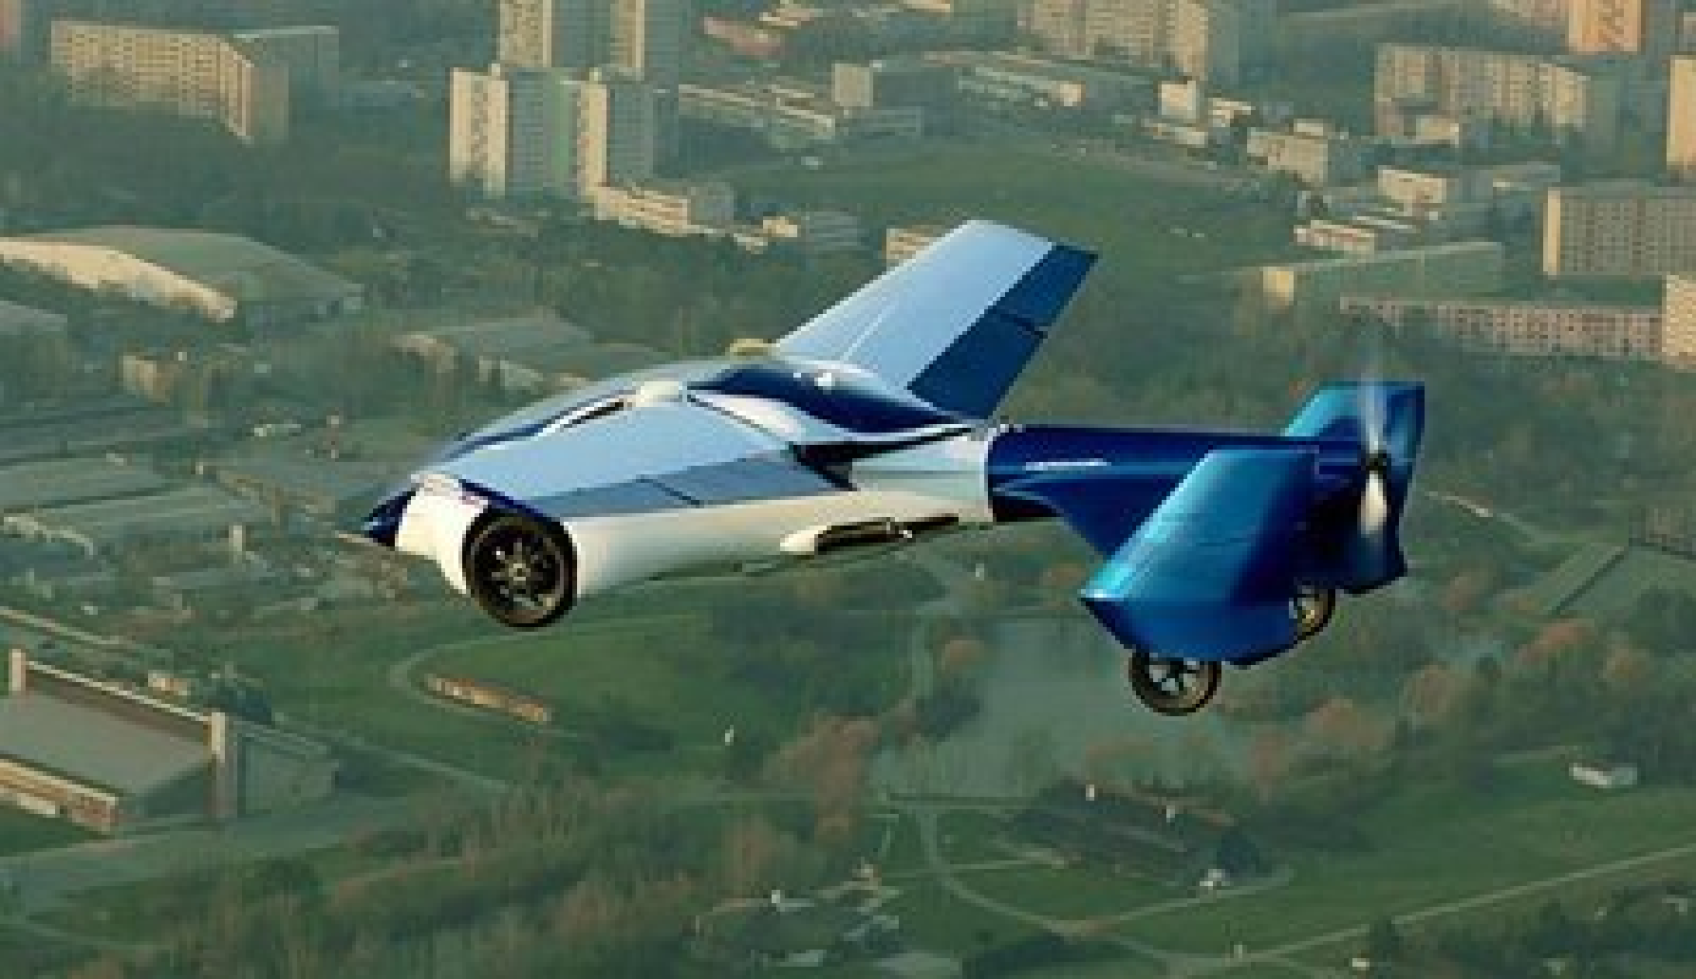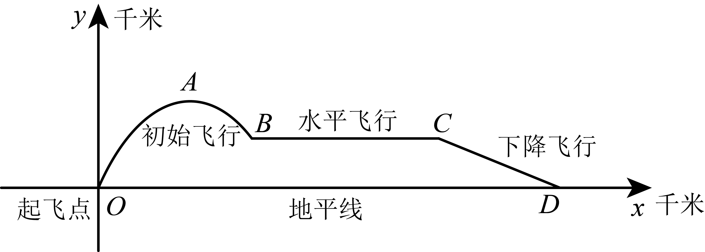

8．（2025·上海黄浦·二模）某校七年级要举行“阅读之星”评选活动，设计评选方案时考虑如下几个指标因素：①书籍的数量：②书籍的总页数；③书籍的类别；④网络评分．根据以上指标因素的重要程度赋以不同的系数，建立“阅读之星”的得分公式，其中、、、是各项指标因素的系数．假如小海同学一学期读了4本书，总页数1350页，涉及3个类别，4本书的网络评分的平均分为分，那么小海的得分计为．如果各项指标因素的系数一旦确定，那么他的“阅读之星”的得分也就确定．
评选小组通过向七年级学生和教师发放“阅读之星”评选指标因素重要程度的问卷调查，分别对上述四个指标因素打分，每个指标因素的分值范围为分，四个指标因素分值的和必须为10分，指标因素的分值越高表示该指标因素越重要，然后将得到的每一个指标因素的所有分值取平均数作为该指标因素的系数．
评选小组对调查问卷的数据进行整理，得到“书籍的数量”指标因素的得分情况统计图（如图）及各指标因素的系数表（如表1）．
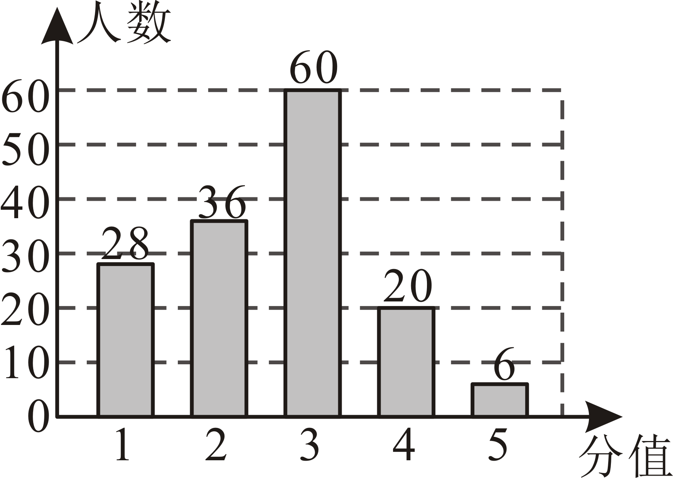
指标因素 | 系数
书籍的数量
书籍的总页数
书籍的类别
网络评分
表1
(1)指标因素“书籍的数量”的系数的值为_______________；
(2)确定各指标因素的系数后，“阅读之星”的得分公式为_______________；
(3)表2是该校七年级甲、乙两位同学“阅读之星”各项指标因素的数值．
 |  |  |  |  | 得分
甲 | 4 | 1500 | 3 | 7
乙 | 3 | 1800 | 2 | 4
表2
①请计算甲、乙两人“阅读之星”的得分．
甲得分为_______________，乙得分为_______________；
②根据两人的得分情况，请提出一条优化“阅读之星”评选方案的建议：_______________．

9．（2025·上海杨浦·二模）为了让游客更好的观赏花圃景观，某植物园打算在不同形状的花圃内都建设一条半圆形的步道，要求一：步道的外围不超过各自花圃的范围；要求二：半圆形步道的圆心在花圃的某一条边上；要求三：半圆形步道的半径尽可能的大（忽略步道的宽度）．
根据以下不同形状的花圃分别按要求画出这个半圆形步道的圆心（不用写作法，保留痕迹），并直接写出不同形状的花圃下半圆形步道的半径．
花圃一：如图1，是一个等腰三角形的花圃，经测量，，半圆形步道的圆心在边上；
花圃二：如图2，四边形是一个梯形的花圃，，经测量，，，，半圆形步道的圆心在边上．（结果保留根号）
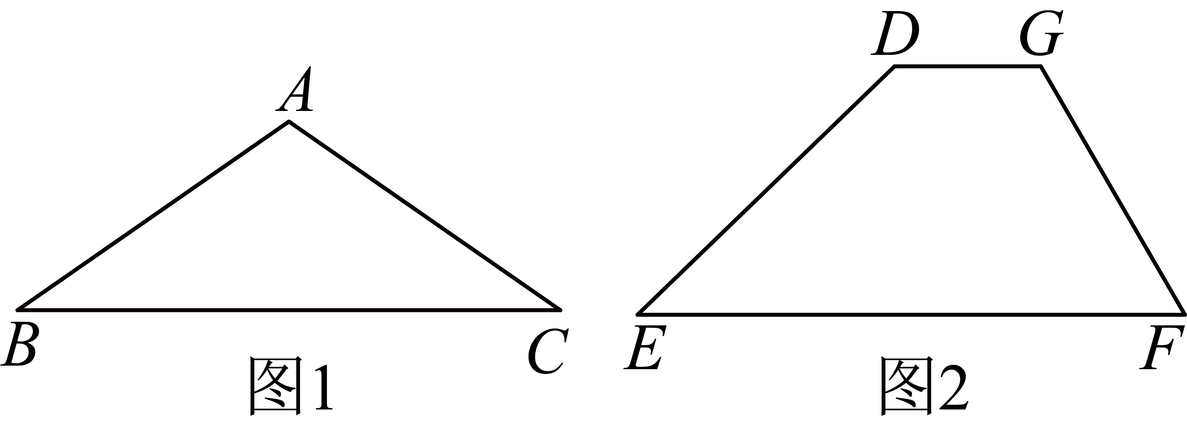

10．（2025·上海·二模）某个车间批量生产零件，图纸如下所示．印有图案外轮廓的钢板在流水线上等待激光机处理．对于一个零件，激光机会沿外轮廓切割一圈，切割的时间不低于安全时间，否则有可能会由于激光切割不充分而出现品控问题．以下是零件的示意图，虚线部分是设计师在设计时的辅助线．根据设计参数，四边形为菱形，四边形为正方形，毫米，毫米．
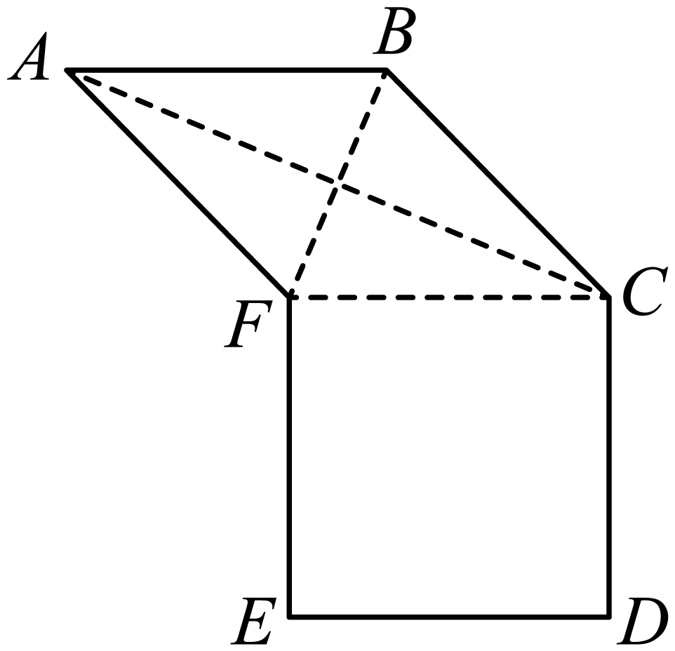
操作批次 | 切割长度 | 操作内容 | 单次切割时间
1 | 原零件切割长度 | 调至最大速度 | 安全时间2倍
2 | 550毫米 | 速度下调50毫米每秒 | 安全时间+5秒
(1)请求出单个该零件的切割长度．
(2)上表为在两个批次的零件生产的生产记录．在第2批生产时，设计人员简化了零件模型，切割长度下降．求安全时间．

考点02实践探究题
11．（2025·上海宝山·二模）【问题】如图，在中，，，，D是边上的点，连接，，求的长．
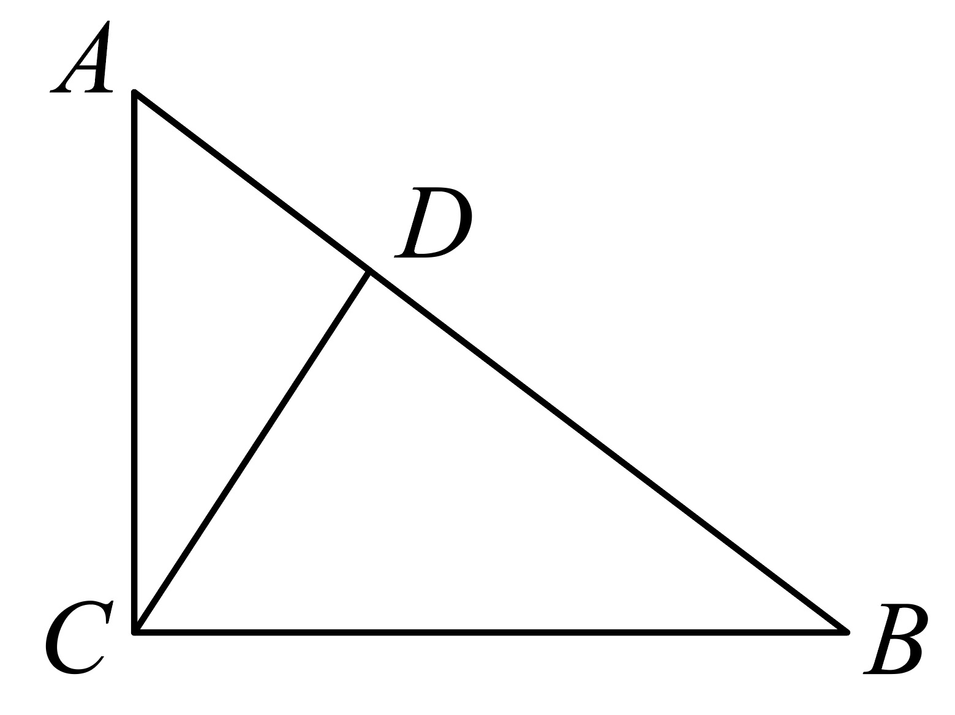
【发现】某数学兴趣小组在讨论解决上述问题的过程中，运用了如下方法：
解：如图，以C为原点，、所在的直线为x轴、y轴，建立平面直角坐标系．
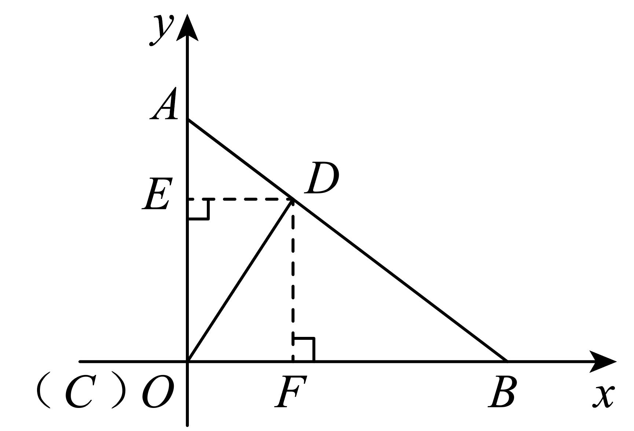
过点D分别作x轴、y轴的垂线，垂足为点E、F，
由平行x轴，可得，
，，，
同理可得，，于是点D坐标是，
．
【运用】根据上述解答给你的启发，解答下面的问题：
如图，在中，，，，点D、E分别在边、上，，，连接，点M、N分别在线段、上，，连接，求的长．
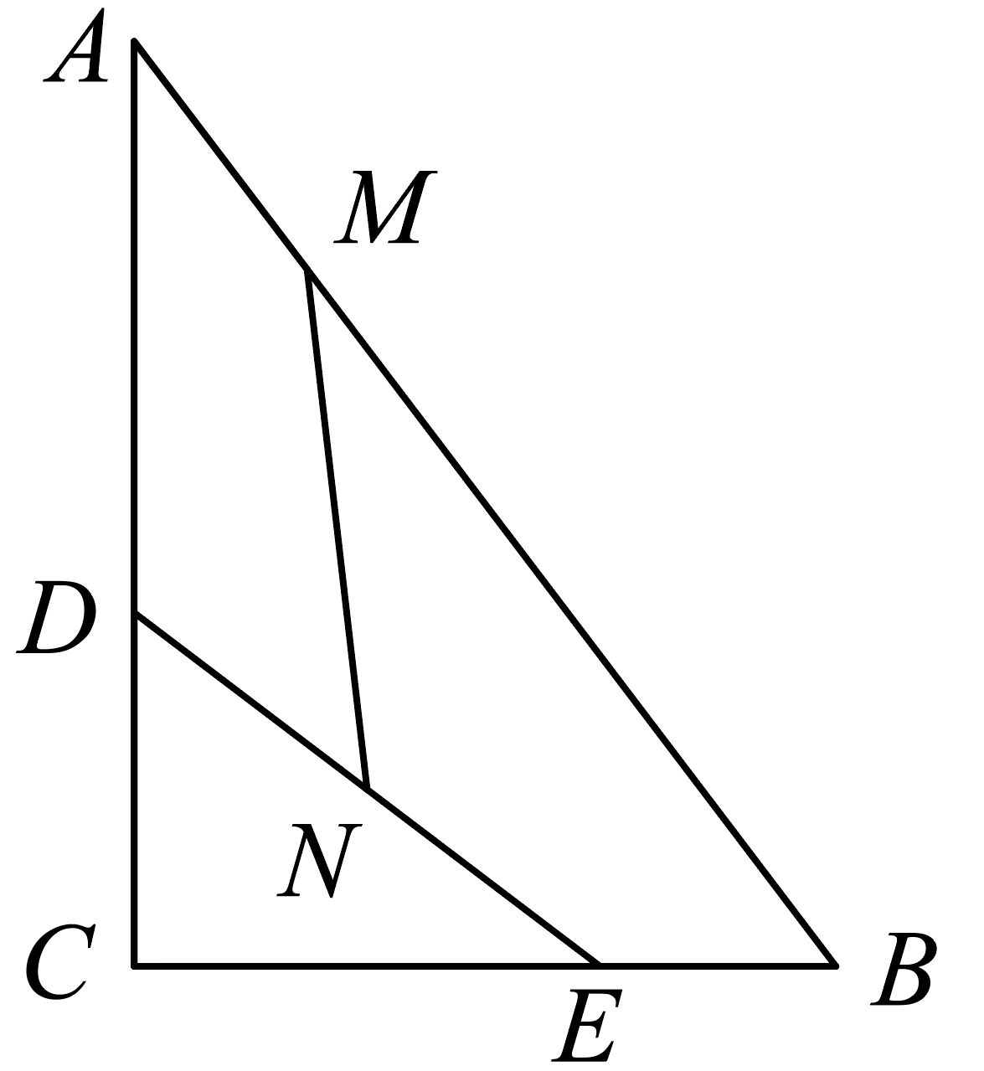

12．（2025·上海闵行·二模）一个数学兴趣小组尝试探究一次函数图象与两坐标轴所围成三角形面积的问题．为了较为全面地研究这个问题，他们准备把它分成两种类型问题来分别进行研究：
类型I：一条直线（、都不为0）与两条坐标轴所围成的三角形面积大小；
类型II：两条直线和（、，且都不为零）与坐标轴所围成的三角形的面积、直线与两条坐标轴所围成的三角形面积、直线与两条坐标轴所围成的三角形面积之间的关系．
小组成员认为第一类问题只要将直线与两坐标轴的交点坐标分别求出来，就能解决；而第二类的问题需要根据两个函数和符号的不同情况，分别进行研究，才能得出相应的结论．
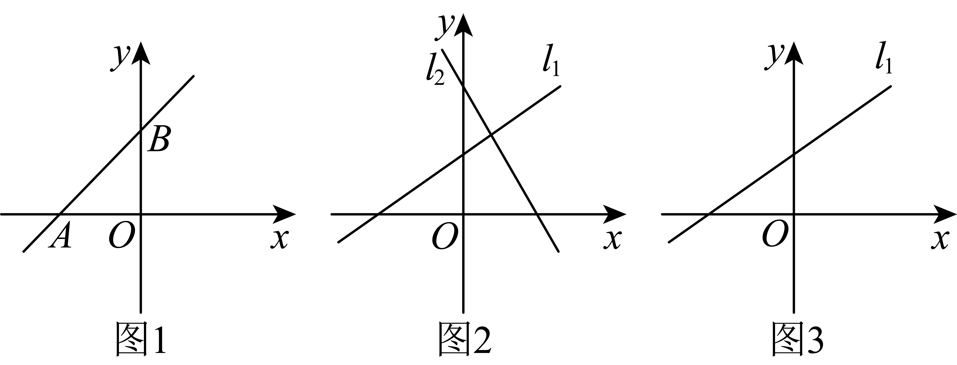
(1)如图1，请你帮助小组求出的面积（用含和的式子表示）．
(2)将直线与两条坐标轴所围成的三角形面积记为，直线与两条坐标轴所围成的三角形面积记为，直线、和轴所围成的三角形面积记为，它们和轴所围成的三角形面积记为．
①在图2中已经画出了直线和大致图象的一种情况，那么关于这两个一次函数的和符号选项正确的是______．
A．，，， B．，，，
C．，，， D．，，，
此时、、和之间的关系式是______．
②如图3，保持直线不变，改变直线中和的符号（不考虑和的大小），请在图中画出直线的大致图象，此时、、和之间的关系式是______．

考点03实践操作题
13．（2025·上海徐汇·二模）“数学探究小组”研究如下问题：如图1，点是矩形内一点，求作一个四边形，使得四边形的四边分别等于、、、，并且两条对角线互相垂直．
小组成员小杰提出了如下的作法：1．过点作并截取；2．分别连接、．那么四边形就是所求作的四边形．
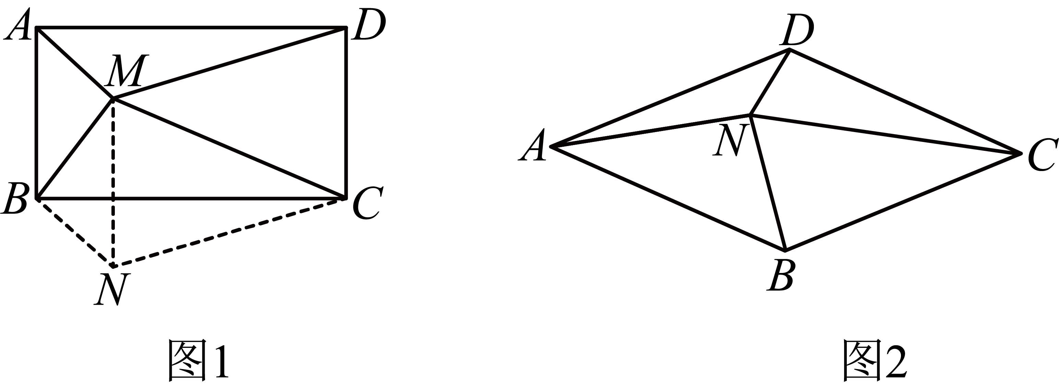
(1)请判断小杰的作法是否正确，并说明理由；
(2)如图2，点是菱形内一点，请根据上述信息提出一个类似问题，并予以解决（只需写出作法或画出图形、结论，不必说明理由）．

14．（2025·上海嘉定·二模）已知正五边形，请仅用无刻度的直尺作图，并完成相应的任务（保留作图痕迹，不写作法）．
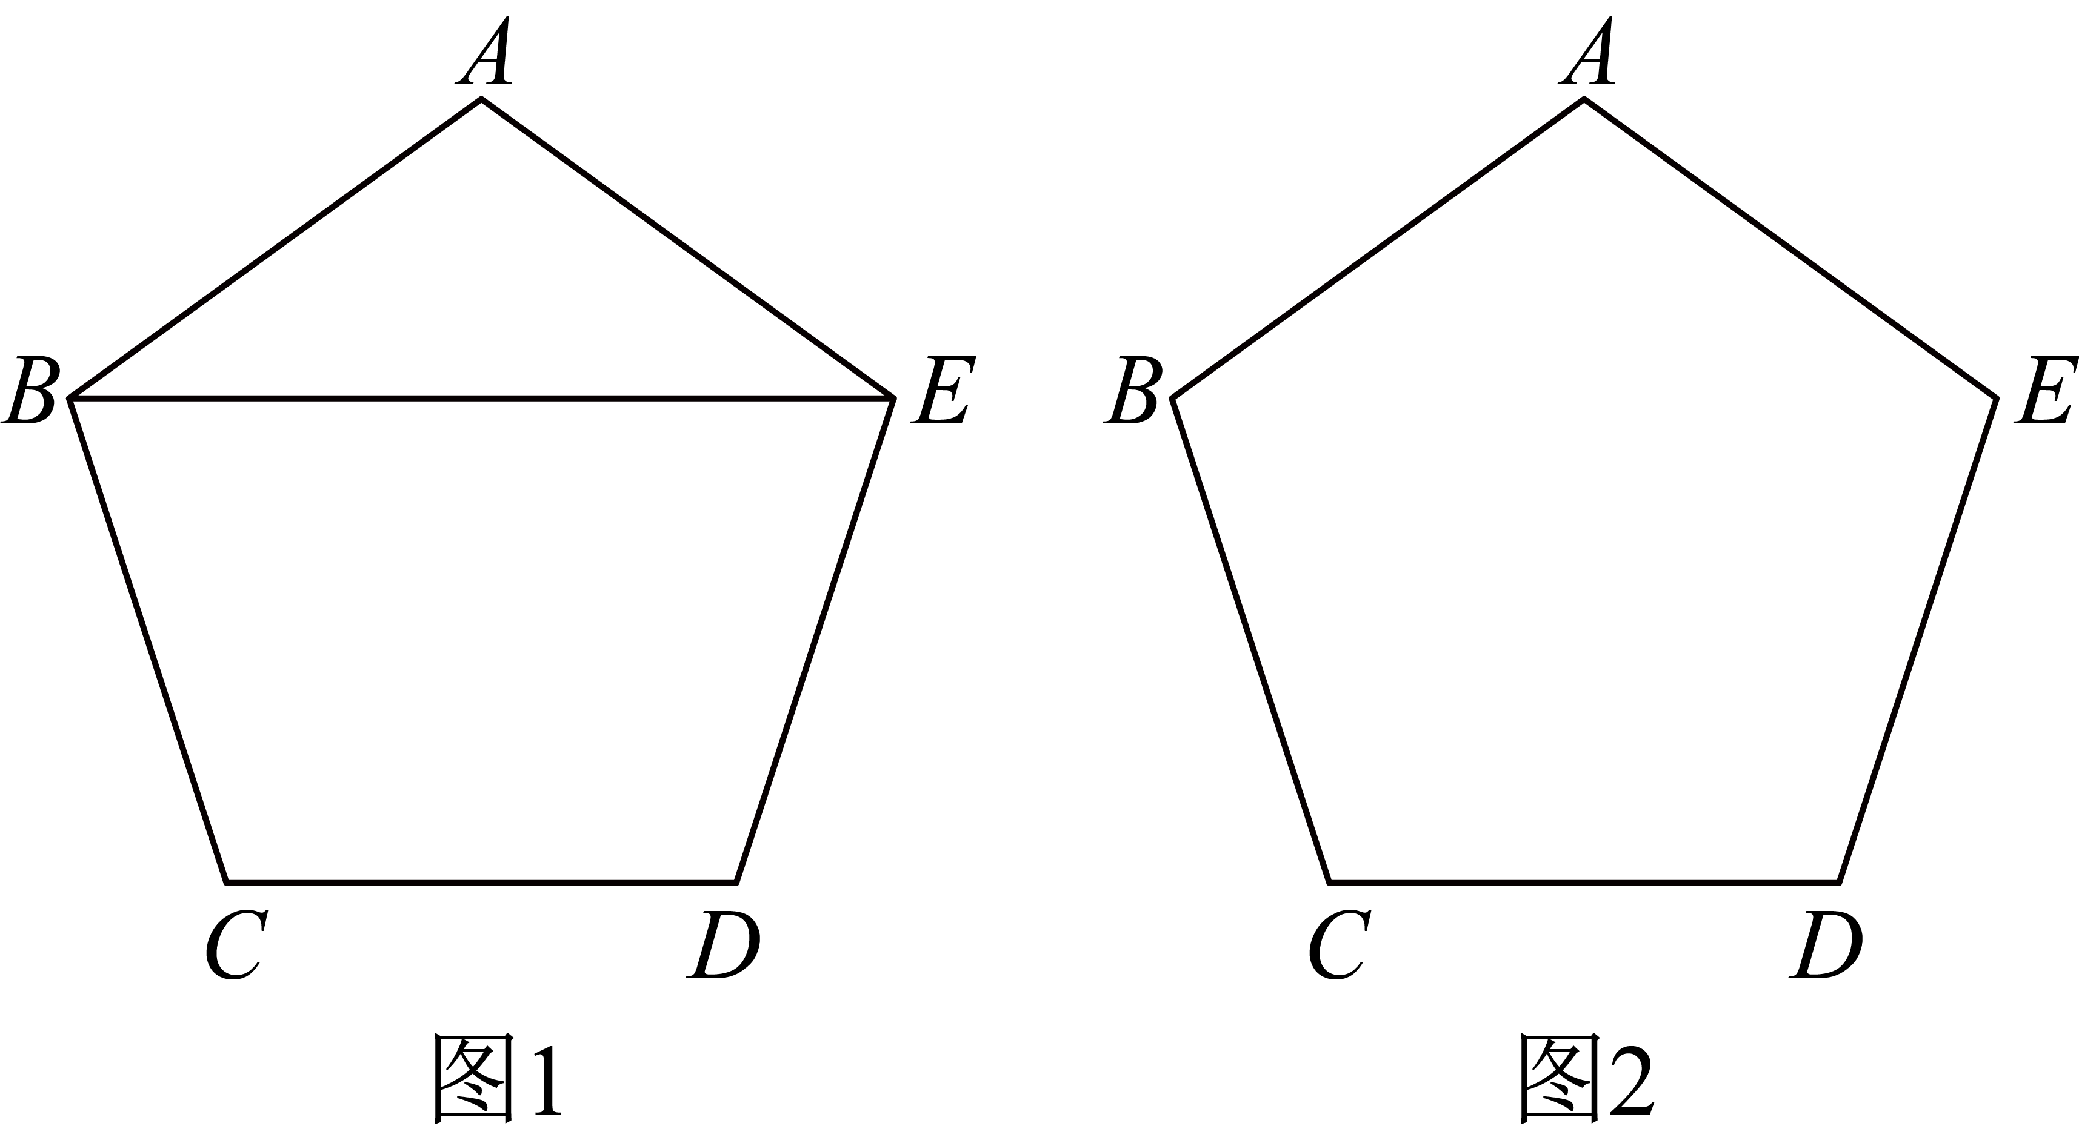
【初步感知】
（1）如图1，请直接写出的度数；
【实践探究】
（2）请在图2中作出以为对角线的菱形，并证明你的结论；
【拓展延伸】
（3）请在图2正五边形的基础上再设计一个新的正五边形.（不需要证明）

15．（2025·上海青浦·二模）已知：图1、图2中的网格均为边长相同的小正方形组成．点A、B、C、E、F、G是网格的格点．
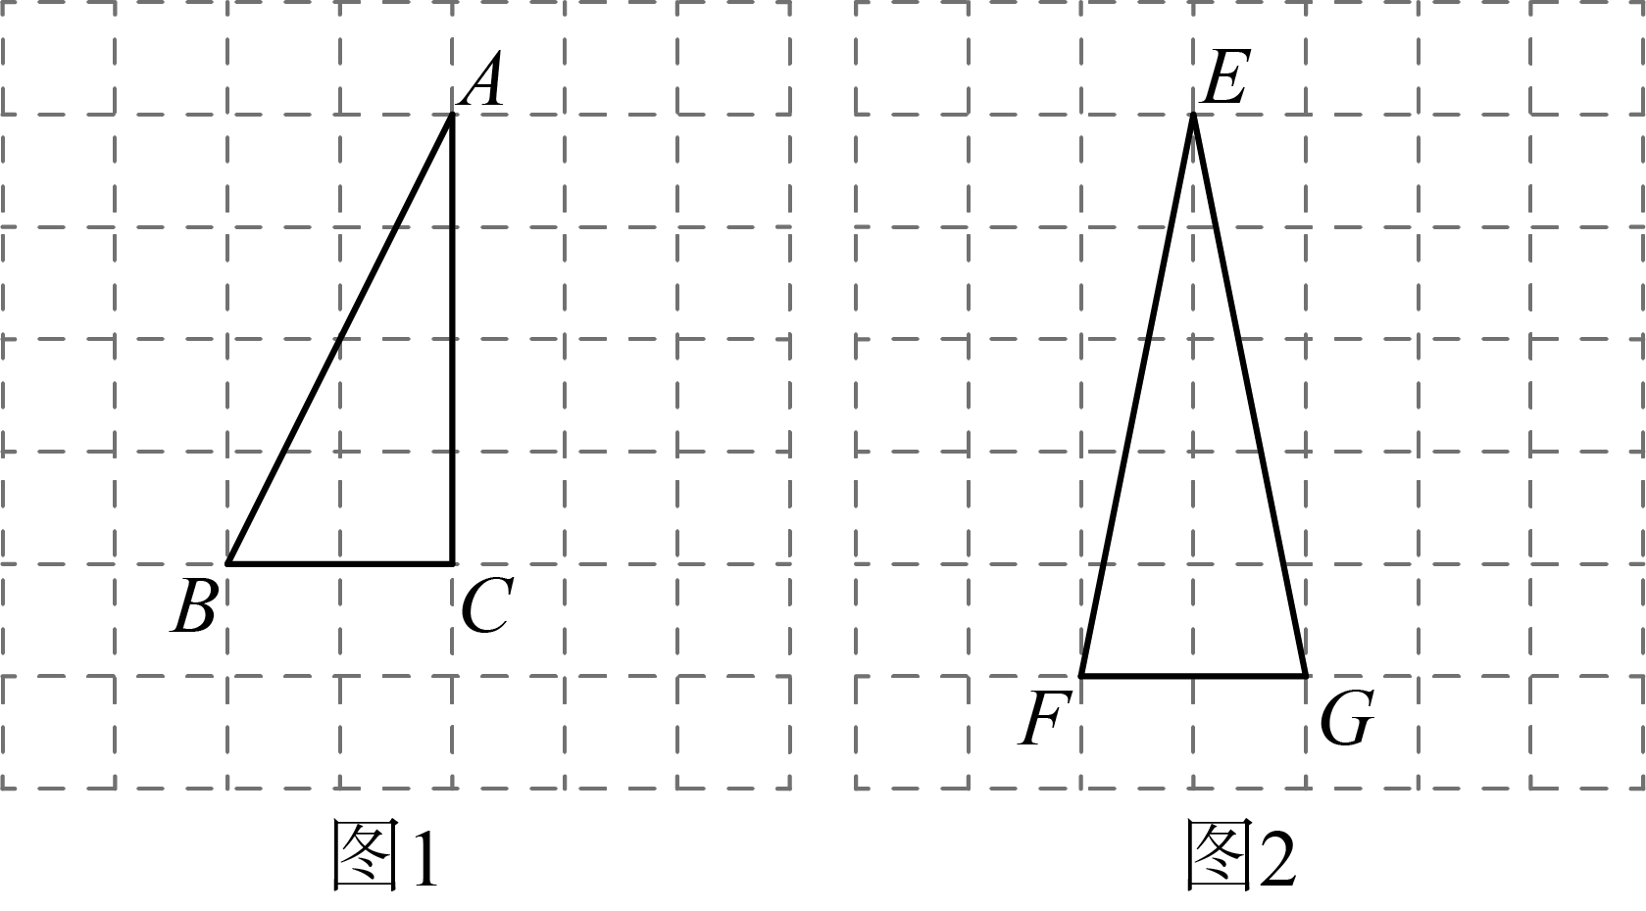
(1)请利用网格，仅用无刻度的直尺完成下面的作图：（不写作法，保留作图痕迹，写出作图结果）
①在图1中，作出，垂足为点D；
②在图2中，作出的重心O；
(2)利用②的作图结果，求的值．

16．（2025·上海·二模）我们知道“顺次连接四边形各边中点所得的四边形是平行四边形”．小明是个爱动脑筋的同学，他提出了如下问题：如果点、、、分别在四边形的边、、、上，它们都不是中点且都不与端点重合，那么能否使四边形仍然是平行四边形？
稍作思考后，他给出了如下的构造方法（如图）：
①在边上任取符合条件的一点，作，交边于点；
②作，交边于点；③作，交边于点；④连接．
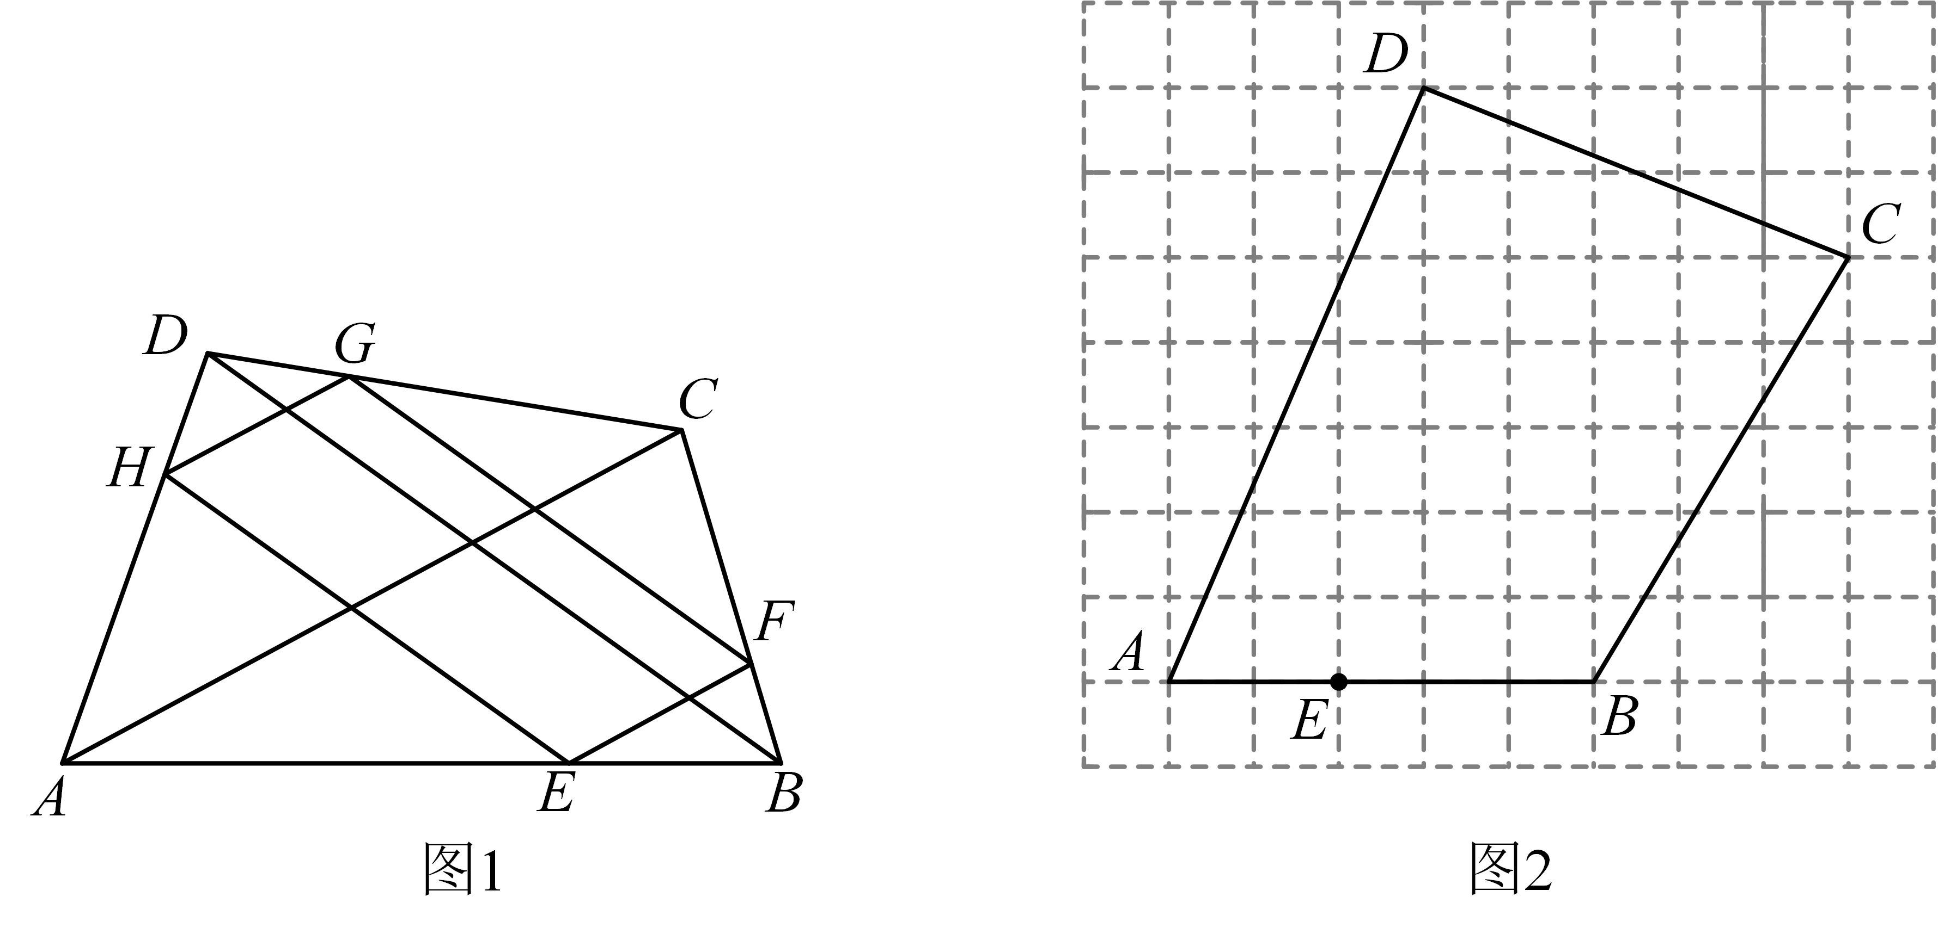
(1)求证：小明画出的四边形是平行四边形；
(2)如图，在的网格中，每个小正方形的边长都为，四边形的顶点均在格点上，点在边上，，请你仅用一把无刻度的直尺（只能作经过两点的直线），画一个平行四边形，使点、、分别在边、、上，且此平行四边形的边与或平行．（不写画法，画图过程用虚线表示，画图结果用实线表示）

17．（2025·上海普陀·二模）【问题背景】
我们学过用尺规作图平分一条线段，小普同学想借助所学过的函数知识平分线段．
在如图1中，已知线段，为了平分线段，小普同学进行了如下的操作：
①在平面直角坐标系中，画出函数的图像；
②在轴的正半轴上截取，过点A作轴交函数的图像于点；
③以点为圆心，长为半径作弧，交于点．
所以点平分线段．
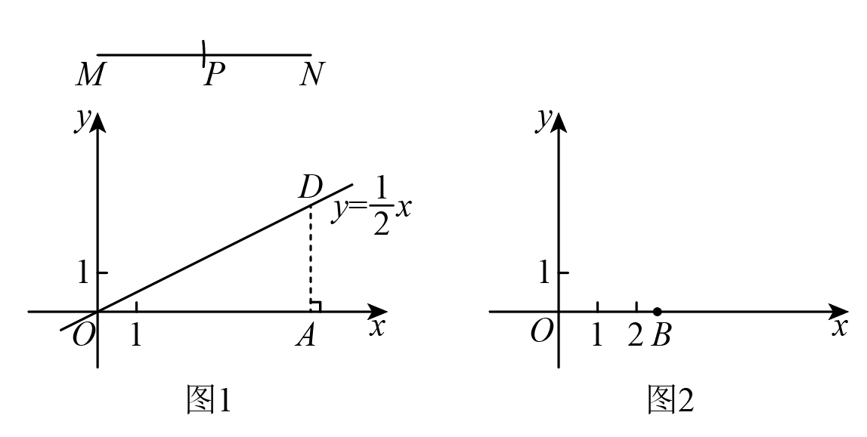
【解决问题】
(1)根据小普同学的做法，如果要将线段三等分，那么可以借助函数________的图像在图7-1中的线段上，找到点，使，于是可作出线段上的一个三等分点．（填函数解析式）
(2)平面内的点可以用有序实数对来表示．在图2中，点在轴的正半轴上，．运用我们学过的函数知识，在图7-2中作出坐标为的点，写出画图步骤．（保留作图痕迹）

